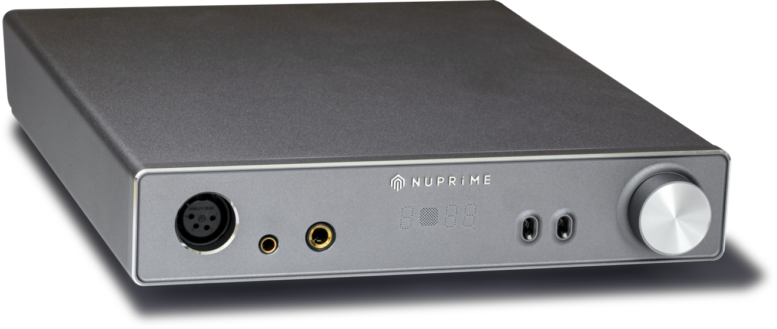

AMG HPA利用1MΩ输入阻抗、大功率、全平衡设计，提供最透明、最细腻的信号，具有宽广的频率带宽和丰富的谐波。
AMG HPA
快速操作说明

简介

AMG HPA是世界上第一款采用1MΩ输入阻抗设计的耳机放大器。1MΩ技术首先使用于我们的EVO ONE旗舰放大器，然后应用在AMG系列中。秉承AMG系列的理念，旨在传递最透明、最详细的音乐信号，借助耳机所提供的亲密聆听体验，性能的差异将证明AMG HPA的1MΩ设计优势。

技术亮点
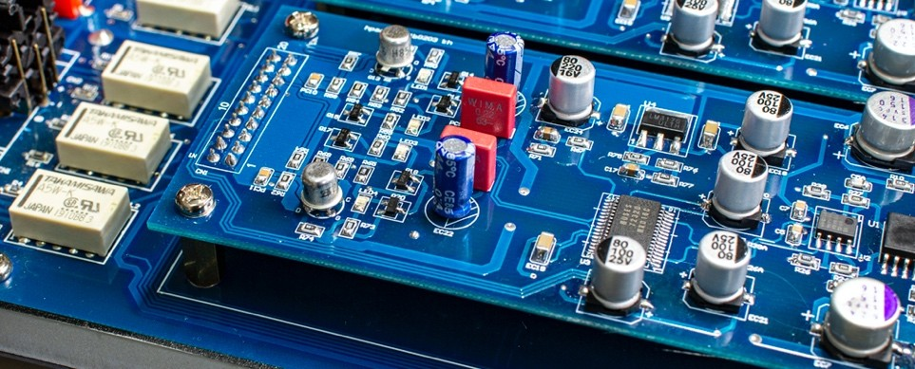

输入级采用通信应用的超高带宽、低噪声JFET，为1MΩ输入阻抗电路。放大电路采用单端无负反馈A类模块，具有宽广的频率带宽和丰富的二次谐波。

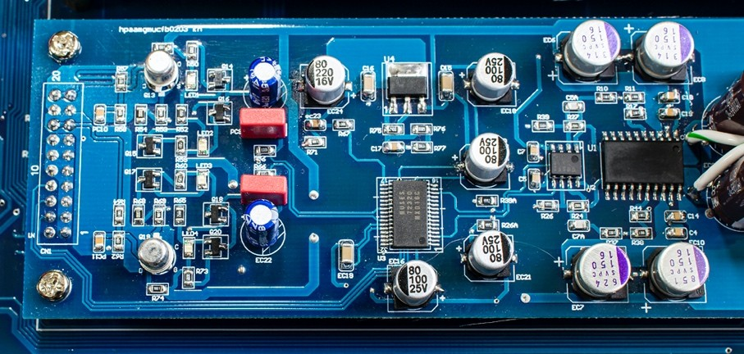

全平衡放大，由输入级、音量控制、放大级和电源等独立电路组成。音量控制使用两个MUSES72320来实现完全平衡的0-99级音量调节。这是我们在产品中投入的最好的音量控制方式，也可能是任何耳机放大器中最好的。

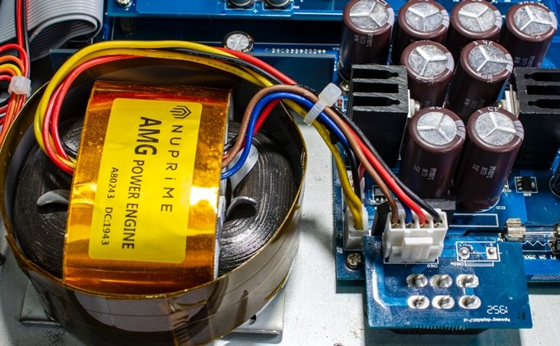
特别定制的R-Core变压器和26000uF滤波电容，保证了快速稳定的供电。

Besides having the headphone outputs, the

除了耳机输出外，AMG HPA还有XLR和RCA模拟输出，可作为1MΩ输入的参考级前置放大器使用。

快速操作指南

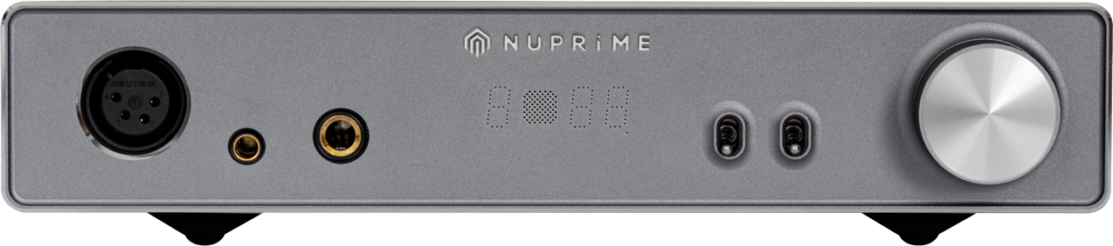

右侧旋钮

  - 电源：长按3秒，切换待机/工作模式

  - 输入选择：短按，切换输入音源

  - 旋转调节音量

左侧拨杆：输出增益选择

  - 上：高增益

  - 下：低增益

右侧拨杆：前级输出开/关切换

  - 上：前级输出关闭

  - 下：前级输出开启

耳机音量输出：始终显示：
  - 音量显示： 00 ~ 99

  - 输入音源显示：
1: XLR平衡输入
2/3/4：RCA单端输入

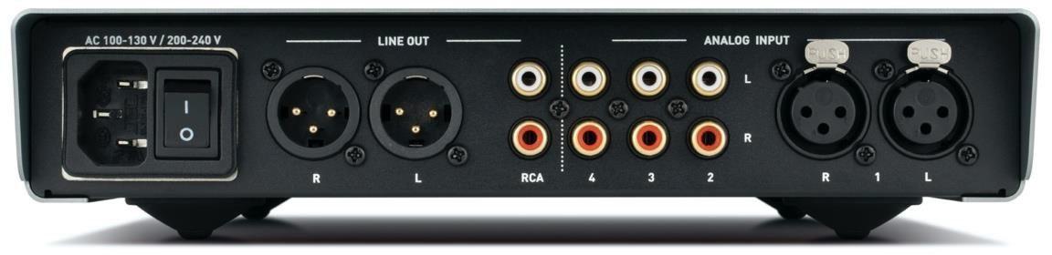

技术参数：
输入端口:
    - 1 组 XLR平衡
    - 3 组 RCA单端

输出端口：
    - 1 x 6.3mm 单端耳机口
    - 1 x 4.4mm平衡耳机口
    - 1 x 四芯 XLR平衡口
    - 1 x RCA 单端前级输出
    - 1 x XLR 平衡前级输出

输入阻抗：

    - 平衡输入：1M Ohm @ 10 Hz ~ 200 kHz
    - 单端输入：1M Ohm @ 10 Hz ~ 200K Hz

    - 6.3mm 单端口耳机输出功率：最大 2000mW @ 32 ohm / 150mW @ 600 ohm
    - 平衡口耳机输出功率：最大 3500mW @ 32 ohm / 300mW @ 600 ohm
    - 动态范围 > 80 dB
    - THD+N: 0.05 %
    - 信噪比 > 100 dB
    - 频率响应: 20 Hz to 200KHz (-3dB)
    - 通道串扰: 最小80 dB @ 1 kHz
    - 尺寸: (宽 x 高 x 深): 235 mm x 55 mm x 300 mm
    - 重量：2.5 kg
    - 交流电压: 90VAC~130VAC / 210VAC~ 250VAC 切换
    - 交流保险管：慢融型, T2A, 250VAC

交流电源电压切换:

所有AMG系列出厂时都将开关设置为230V AC，以防止意外损坏。

耳机口针脚定义:

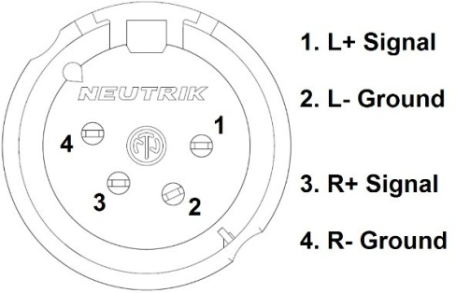

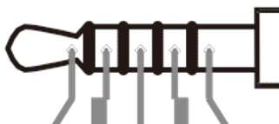

遥控器

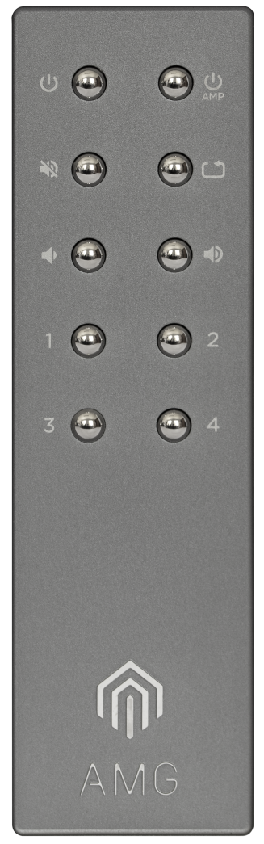
˙ 电源待机
˙ AMG STA功放电源待机
˙ 静音
˙ 输入音源切换
˙ 降低音量
˙ 增大音量
˙ 输入音源1（平衡）
˙ 输入音源2
˙ 输入音源3
˙ 输入音源4

